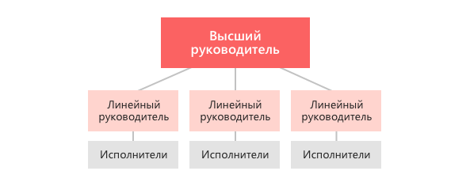
Рис 1Линейная организационная структура
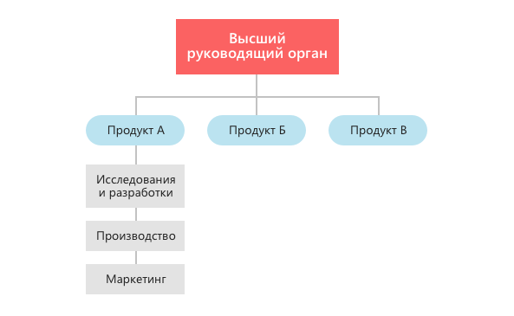
Рис 2 Дивизиональная структура

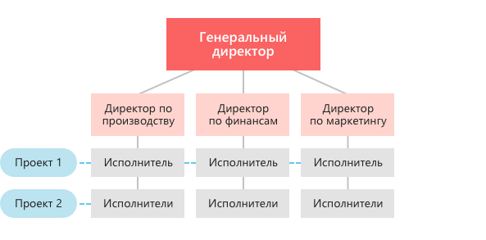
Рис 3 Матричная структура

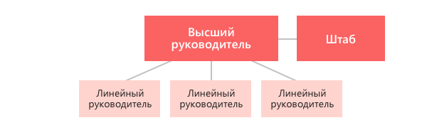
Рис 4 Линейно-штабная организационная структура
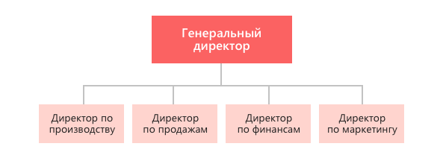
Рис 5 Функциональная структура

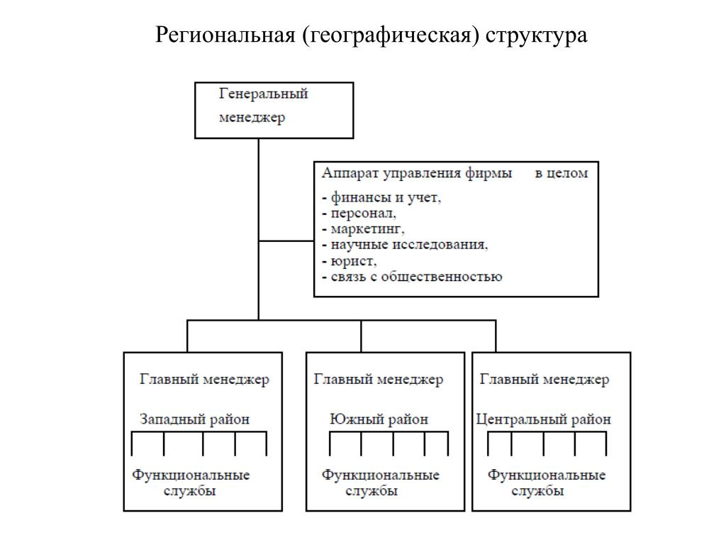
Рис 6 Географическая структура управления
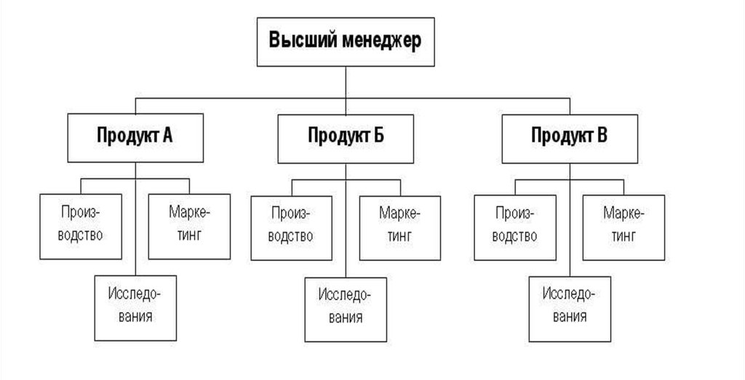
Рис 7 Продуктовая структура управления

